[ 운영자 매뉴얼 ]

[목차]
Ⅰ. 개요 4
1. 소개 4
2. 메뉴 구성 및 설명 4
Ⅱ. 녹취 시스템 5
1. 로그인 5
2. 녹음청취 6
2.1 조회 6
2.2 청취 / 다운로드 6
2.3 엑셀다운로드 7
2.4 검색 / 조회 칼럼 설정 7
3. 모니터링 8
3.1 통화 모니터링 8
4. 조직관리 9
4.1 부서관리 9
4.2 사용자 관리 11
4.3 권한 관리 14
5. 시스템 관리 16
5.1 시스템 로그 16
5.2 조회 컬럼 설정 17
5.3 환경설정 18
5.4 내선번호 설정 18
6. 녹취요청/결제 19
6.1 승인결재 19
6.2 승인 권한 관리 20
6.3 승인 권한 관리 20
7. 통계 21
7.1 부서통계 21
7.2 사용자통계 21
8. 장애 시 대처방안 22
1.1 녹취 WEB 접속장애 22
1.2 녹취 청취 장애 22

Ⅰ. 개요

Ⅱ. 구성

1. 개발자
- 솔루션별 각 소스가 Maven, Gradle 또는 Npm등의 구조로 Project들이 구성되어 있고,
해당 소스가 참조해야할 라이브러리 Pull 및 수정소스 Push하기 위한 중앙레파지토리 설정 필요.

Maven Project
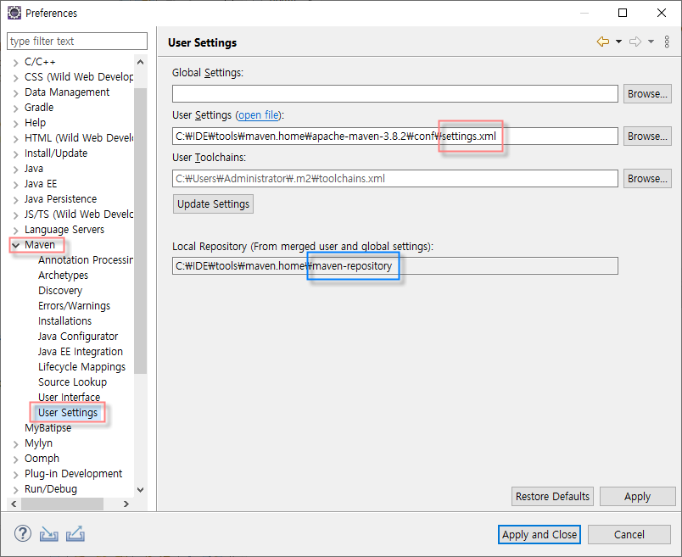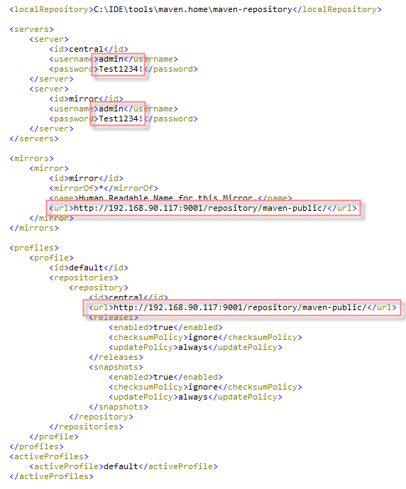

Gradle Project
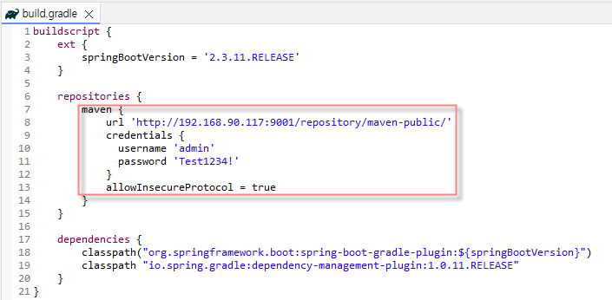

NPM Project
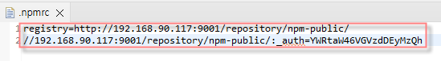
username:password to base64 code
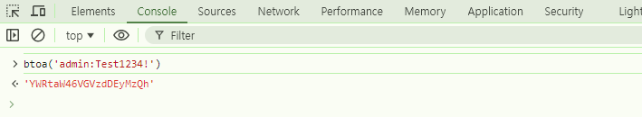

2. 레파지토리
- 라이브러리 배포 및 소스 취합.

GitLab Repository
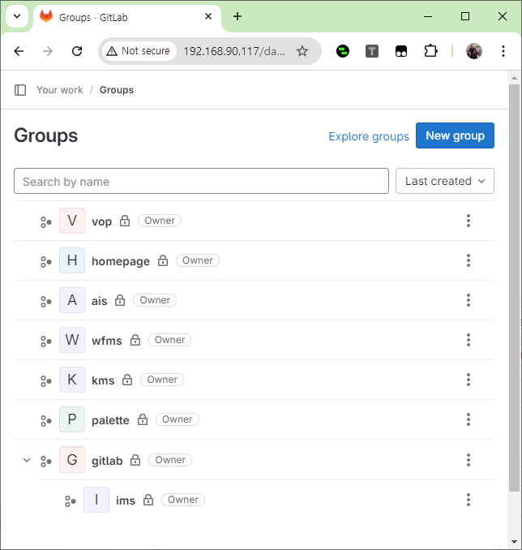

3. 빌드서버
- 개발된 최종소스를 바로 실행 가능한 표준 WebApplication 구조로 Build 하고, 각 해당서버에 업로드. Sever Shutdown,
Startup 수행.

Jenkins
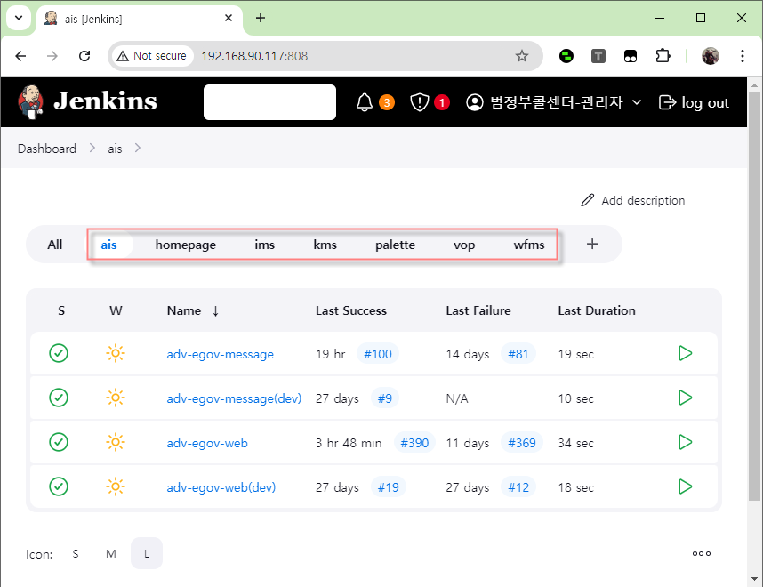

4. K8S Client
- POD로 작성된 WebApplication은 물리적인 Shutdown, Startup이 아니고, kubectl 명령을 통해 K8S 메커니즘에 맞게 해당 소스 배치.

kubectl
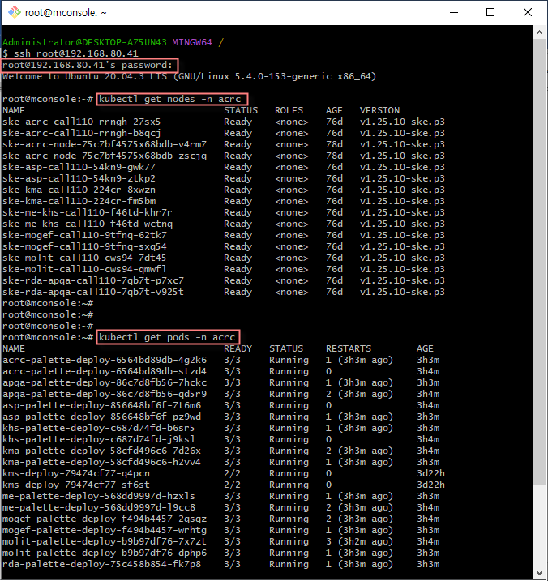

Ⅲ. 일반배포예제
"통합관리시스템" Backend Build & 배포.
http://192.168.90.117:8081/view/ims/job/ims-backend/configure
1. Git Pull
2. Gradle Build
3. Shutdown Server
4. Deploy Source
5. Startup Server

1. Git Pull
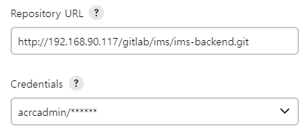
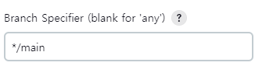

2. Gradle Build
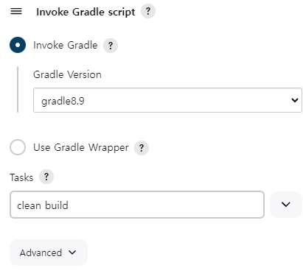

3. Shutdown Server
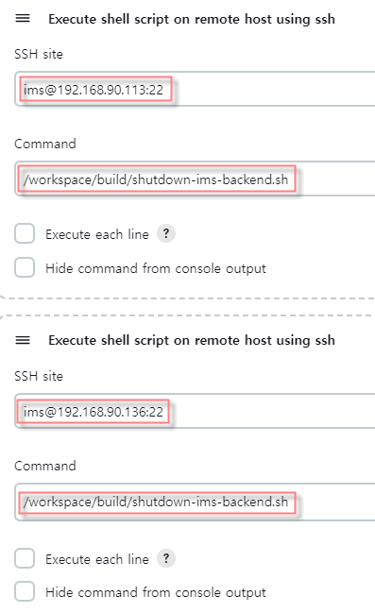

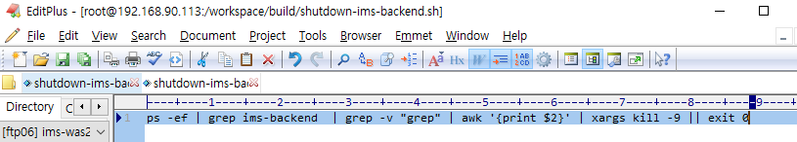
4. Deploy Source
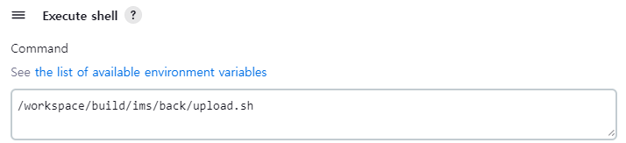

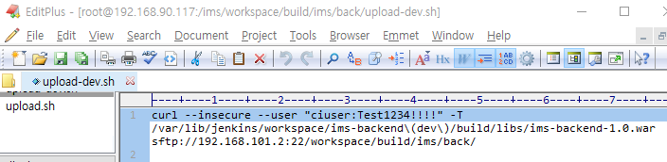

5. Startup Server
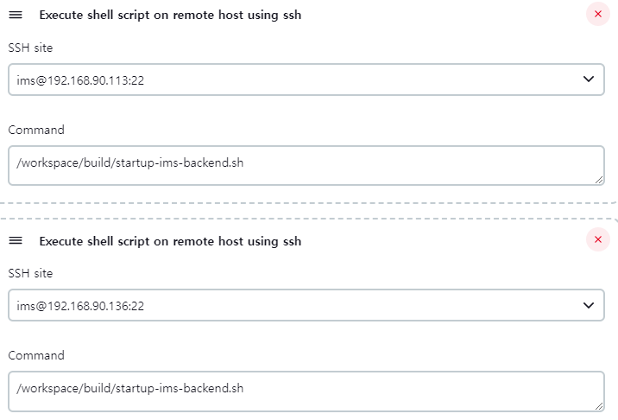

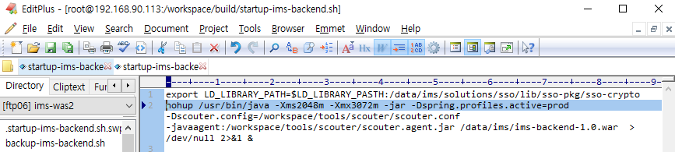

Ⅵ. POD배포예제
1. Git Pull
2. Gradle Build
3. Deploy Source

1. Git Pull
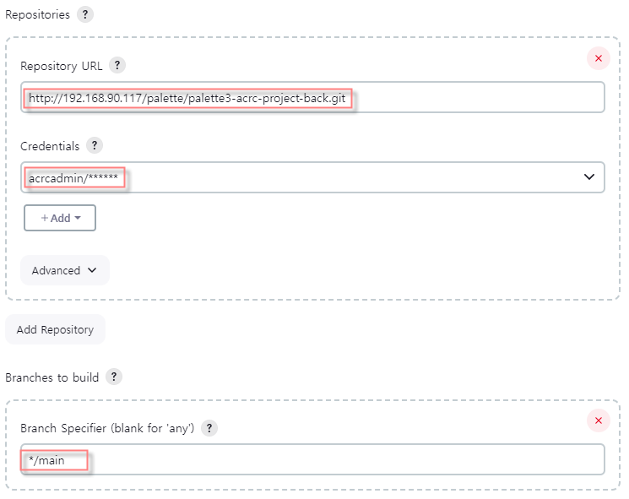

2. Gradle Build
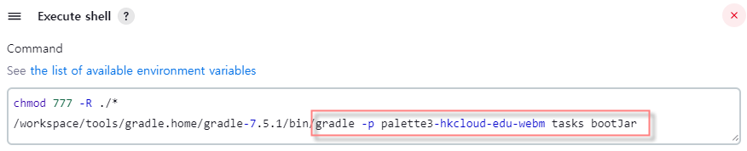

3. Deploy Source
